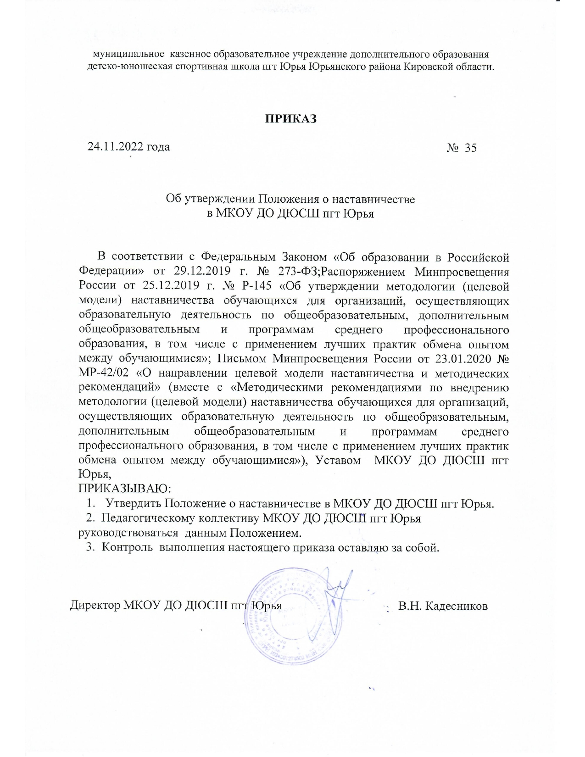

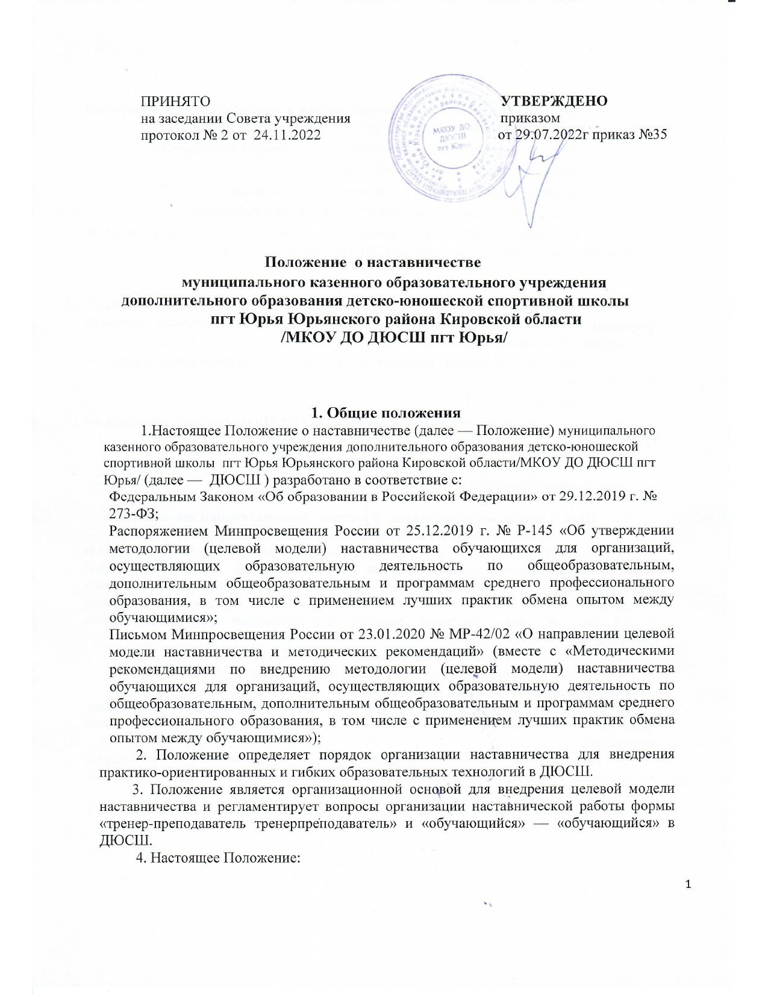

- определяет цель и задачи наставничества в соответствие с методологией (целевой моделью) наставничества обучающихся (далее Целевая модель);
- Устанавливает порядок организации наставнической деятельности;
- определяет права и обязанности ее участников;
- определяет требования, предъявляемые к наставникам;
- устанавливает способы мотивации наставников и кураторов;
- определяет требования к проведению мониторинга и оценки качества процесса реализации наставничества в ДЮСШ и его эффективности.

5. Участниками системы наставничества в ДЮСШ являются:
- наставник (опытный тренер-преподаватель, обладающий высокими профессиональными и нравственными качествами, знаниями в области методики преподавания и воспитания);
- лицо, в отношении которого осуществляется наставничество (далее — наставляемый);
- директор ДЮСШ;
- куратор наставнической деятельности в ДЮСШ(заместитель директора по УВР);
- родители (законные представители) обучающихся;
- - выпускники ДЮСШ.

- Цель и задачи наставничества. Функции образовательной деятельности области внедрения целевой модели наставничества
  - Целью наставничества является максимально полное раскрытие потенциала личности наставляемого, необходимое для успешной личной и профессиональной самореализации, через создание условий для формирования эффективной системы поддержки, самоопределения и профессиональной ориентации обучающихся в возрасте от 10 лет, а также оказание помощи педагогическим работникам (далее тренерыпреподаватели)
  - Задачами наставничества являются:
- улучшение показателей в образовательной, социокультурной, спортивной и других сферах деятельности;
- подготовка обучающегося к самостоятельной, осознанной и социально-продуктивной деятельности в современном мире, содействие его профессиональной ориентации;
- раскрытие личностного, творческого и профессионального потенциала обучающихся, поддержка формирования и реализации их индивидуальной образовательной траектории;
- обучение наставляемых эффективным формам и методам индивидуального развития и работы в коллективе;
- формирование у наставляемых способности самостоятельно преодолевать трудности, возникающие в образовательной, социокультурной и других сферах, а также при выполнении должностных обязанностей;
-ускорение процесса профессионального становления и развития педагогов, развитие их способности самостоятельно, качественно и ответственно выполнять возложенные функциональные обязанности, повышать свой профессиональный уровень;
- сокращение периода профессиональной и социальной адаптации тренеров-преподавателей при приеме на работу, закрепление педагогических кадров в ДЮСШ и создание благоприятных условий для их профессионального и должностного развития;
создание условий для эффективного обмена личностным, жизненным и профессиональным опытом для каждого субъекта образовательной и профессиональной деятельности, участвующих в наставнической деятельности;
- выработка у участников системы наставничества высоких профессиональных и моральных качеств, добросовестности, ответственности, дисциплинированности, инициативности, сознательного отношения к индивидуальному развитию;
- формирование открытого и эффективного сообщества вокруг ДЮСШ, в котором выстроены доверительные и партнерские отношения между его участниками.
2.3. Внедрение целевой модели наставничества в ДЮСШ предполагает осуществление следующих функций:
- реализация мероприятий «Дорожной карты» внедрения целевой модели наставничества;
- ежегодная разработка, утверждение и реализация Программ наставничества;
- назначение куратора, ответственного за организацию внедрения Целевой модели в ДЮСШ;
- привлечение наставников, обучение, мотивация и контроль за их деятельностью; инфраструктурное (в том числе материально-техническое, информационно-методическое) обеспечение наставничества;
- осуществление персонифицированного учёта обучающихся, молодых специалистов и педагогов, участвующих в наставнической деятельности ДЮСШ;
- предоставление данных по итогам мониторинга и оценки качества Программы наставничества ДЮСШ,;
- проведение внутреннего мониторинга реализации и эффективности наставничества;
обеспечение формирования баз данных и лучших практик наставнической деятельности в ДЮСШ;
- обеспечение условий для повышения уровня профессионального мастерства педагогических работников, задействованных в реализации целевой модели наставничества, в формате непрерывного образования.

3. Порядок организации наставнической деятельности
3.1. Наставническая деятельность осуществляется на основании настоящего Положения, «Дорожной карты» внедрения Целевой модели и Программ наставничества ДЮСШ.
Программы наставничества разрабатывается куратором (с участием наставников) и включает в себя:
- реализуемые в ДЮСШ формы наставничества («обучающийся-обучающийся»);
- «тренер-преподаватель тренерпреподаватель» с учетом вариаций ролевых моделей по каждой форме (Приложение №2);
- индивидуальные планы развития наставляемых под руководством наставника (далее индивидуальные планы) по каждой форме наставничества, на основе которых наставнические пары (наставляемый с наставником) разрабатывают свои индивидуальные . планы с учетом выбранной ролевой модели. (Приложение №1).
  - Ответственность за организацию и результаты наставнической деятельности несет директор ДЮСШ, куратор наставнической деятельности (заместитель директора по учебно-спортивной работе) и наставники (тренеры-преподаватели) в рамках, возложенных на них обязанностей по осуществлению наставничества в ДЮСШ.
Наставничество устанавливается в отношении нуждающихся в нем лиц, испытывающих потребность в развитии/освоении новых метакомпетенций или профессиональных компетенций.
  - Наставничество устанавливается для следующих категорий участников образовательного процесса:
- обучающихся в возрасте от 10 лет, изъявивших желание в назначении наставника;
- педагогических работников, вновь принятых на работу в ДЮСШ;
- педагогических работников, изъявивших желание в назначении наставника.
3.4. Наставниками могут быть:
- обучающиеся;
- выпускники;
- педагогические работники (тренеры-преподаватели) ДЮСШ,
Критерии отбора/выдвижения наставников и куратора представлены в (Приложении 4).
  - Назначение наставников происходит на добровольной основе.
  - Наставник одновременно может осуществлять мероприятия наставнической деятельности в отношении не более двух наставляемых, исключение — групповые формы работы (обучающие, коммуникативные и иные мероприятия), по согласованию с наставником и наставляемыми.
  - Длительность и сроки наставничества устанавливаются индивидуально для каждой наставнической пары (но не более 1 календарного года для формы наставничества «обучающийся — обучающийся», и не более 3-х лет для формы наставничества — «тренер-преподаватель — тренерпреподаватель») с учетом выбранной ролевой модели и в зависимости от планируемых результатов, сформулированных в индивидуальном плане по итогам анализа потребности в развитии наставляемого.
В случае быстрого и успешного освоения лицом, в отношении которого осуществляется наставничество, необходимых компетенций, наставничество по согласованию с наставником и куратором может быть завершено досрочно.
Срок наставничества может быть продлен в случае временной нетрудоспособности, командировки или иного продолжительного отсутствия по уважительным причинам наставника или лица, в отношении которого осуществляется наставничество.
  - Замена наставника производится приказом директора ДЮСШ, основанием могут выступать следующие обстоятельства:
- прекращение наставником трудовых отношений с ДЮСШ
- психологическая несовместимость наставника и наставляемого;
- систематическое неисполнение наставником своих обязанностей;
- привлечение наставника к дисциплинарной ответственности;
- обоснованная просьба наставника или лица, в отношении которого осуществляется наставничество.
При замене наставника период наставничества не меняется.
  - Этапы наставнической деятельности в ДЮСШ осуществляются в соответствие с «Дорожной картой» внедрения Целевой модели и включают в себя семь этапов:
Этап 1. Подготовка условий для запуска Целевой модели;
Этап 2. Формирование базы наставляемых;
Этап З. Формирование базы наставников;
Этап 4. Отбор/выдвижение наставников;
Этап 5. Формирование наставнических пар/групп;
Этап 6. Организация и осуществление работы наставнических пар/групп;
Этап 7. Завершение внедрения Целевой модели.
  - На первом этапе происходит подготовка условий для запуска наставничества в ДЮСШ, включающая в себя информирование потенциальных участников наставнической деятельности, определение заинтересованных аудиторий, сбор и обработку предварительных запросов наставляемых, определение форм, ролевых моделей наставничества на ближайший год, исходя из потребностей ДЮСШ.
  - На втором этапе составляется перечень лиц, желающих иметь наставников, проводится уточняющий анализ их потребности в обучении, например, с помощью диагностических бесед.
На данном этапе собираются:
- согласия на обработку персональных данных от тех участников Программы наставничества в ДЮСШ, которые еще не давали такого согласия,
- согласия на участие в Программе наставничества от будущих участников наставнической деятельности и их родителей (законных представителей), если участники — несовершеннолетние.
  - На третьем этапе проводится организационная работа по формированию базы данных потенциальных наставников (Приложение МЗ) с ориентацией на критерии отбора/выдвижения наставников (Приложение
  - По итогам четвертого этапа формируется и утверждается реестр наставников (см. Приложение №5), прошедших выдвижение или предварительный отбор.
Выдвижение наставника/ков и куратора может осуществляться как администрацией, так и коллективом сотрудников. В первом случае составляется проект приказа ДЮСШс приложением листа согласования, направляемый потенциальным наставникам и куратору для ознакомления и согласования. Во втором случае приказ издается на основании представления коллектива сотрудников (инициативной группы, структурного подразделения, комиссии, совета ДЮСШ, родительского комитета и др.), составленного в произвольной форме на имя директора ДЮСШ.
Предварительный отбор наставников осуществляется на основе их заявлений (формат заявления представлен в Приложении № 6).
Все наставники и куратор готовят свои портфолио (формат приведен в Приложении 7, 8), которые вместе с реестром наставников размещаются на сайте ДЮСШ(на странице/в разделе по наставничеству).
3. 14. В рамках пятого этапа происходит формирование наставнических пар (групп) и разработка индивидуальных планов. По итогам осуществления данного этапа приказом директора ДЮСШ утверждается Программа наставничества на текущий учебный год.
При необходимости организовываются мероприятия по развитию наставников в формате «Школы молодого тренера-преподавателя», которые включаются в Программу наставничества.
3. 15. На шестом этапе проводится текущая работа куратора, наставников и наставляемых по осуществлению мероприятий Программ наставничества.
3.16. Седьмой этап включает в себя подведение итогов, проведение итоговых мероприятий, награждение эффективных участников наставнической деятельности.

4. Права и обязанности куратора
4.1. На куратора возлагаются следующие обязанности:
- формирование и актуализация базы наставников и наставляемых;
- разработка проекта ежегодной Программы наставничества ДЮСШ;
- -организация и контроль мероприятий в рамках утвержденной Программы наставничества;
- подготовка проектов документов, сопровождающих наставническую деятельность и представление их на утверждение директору ДЮСШ;
- оказание своевременной информационной, методической и консультационной поддержки участникам наставнической деятельности;
- мониторинг и оценка качества реализованных Программ наставничества через анализ в разрезе осуществленных форм наставничества (Приложение №9);
- оценка соответствия условий организации Программ наставничества требованиям и принципам Целевой модели на основе Анкеты куратора (Приложение № 10);
- своевременный сбор данных по оценке эффективности внедрения
Целевой модели по запросам МУ «Отдел образования Администрации Песчанокопского района;
- получение обратной связи от участников Программы наставничества и иных причастных к ее реализации лиц (через опросы, анкетирование) (Приложение №11, №12), обработка полученных результатов;
- -анализ, обобщение положительного опыта осуществления наставнической деятельности в ДЮСШ и участие в его распространении (Приложение №13).
4.2. Куратор имеет право:
- запрашивать документы (индивидуальные планы, заявления, представления, анкеты) и информацию (для осуществления мониторинга и оценки) от участников наставнической деятельности;
- организовать сбор данных о наставляемых через доступные источники (родители, тренеры-преподаватели, педагог-психолог, и др.);
- вносить предложения по изменениям и дополнениям в документы ДЮСШ, сопровождающие наставническую деятельность;
- инициировать мероприятия в рамках организации наставнической деятельности в ДЮСШ;
- принимать участие во встречах наставников с наставляемыми;
- вносить на рассмотрение руководству ДЮСШ предложения о поощрении участников наставнической деятельности; организации взаимодействия наставнических пар;
- на поощрение при выполнении показателей эффективности наставничества и высокого качества Программ наставничества;
- выполнения, обсуждения, и (при необходимости), коррекции Индивидуального плана, выбора методов наставнической деятельности;
- выявлять и совместно устранять допущенные ошибки в деятельности наставляемого в рамках мероприятий Индивидуального плана;
- передавать наставляемому накопленный опыт, обучать наиболее рациональным приемам и современным методам работы или поведения, в том числе — оказывать наставляемому помощь по принятию правильных решений в нестандартных ситуациях и пр.;
- своевременно реагировать на проявления не дисциплинированности наставляемого;
- личным примером развивать положительные качества наставляемого, при необходимости — корректировать его поведение;
- принимать участие в мероприятиях, организуемых для наставников в ДЮСШ, в том числе — в рамках «Школы молодого тренера-преподавателя»;
- в случае если он не является сотрудником ДЮСШ, предоставить справки об отсутствии судимости, медицинские справки и иные документы, необходимые для осуществления наставнической деятельности в отношении обучающихся.

5. Права и обязанности наставника
5.1. Наставник имеет право:
- привлекать наставляемого к участию в мероприятиях, связанных с реализацией Программы;
- участвовать в обсуждении вопросов, связанных с наставничеством в МБУ ДО ДЮСШ, в том числе — с деятельностью наставляемого;
- выбирать формы и методы контроля деятельности наставляемого и своевременности выполнения заданий, проектов, определенных Индивидуальным планом;
- требовать выполнения наставляемым Индивидуального плана;
- в составе комиссий принимать участие в аттестации наставляемого (для формы наставничества «тренер-преподаватель — тренер-преподаватель») и иных оценочных или конкурсных мероприятиях;
принимать участие в оценке качества реализованных Программ наставничества в оценке соответствия условий организации Программ наставничества требованиям и принципам Целевой модели и эффективности внедрения Целевой модели;
- обращаться к куратору с предложениями по внесению изменений и дополнений в документацию и инструменты осуществления Программ наставничества; за организационно-методической поддержкой;
- обращаться к руководителю ДЮСШ с мотивированным заявлением о сложении обязанностей наставника по причинам личного характера или успешного выполнения лицом, в отношении которого осуществляется наставничество, мероприятий индивидуального плана развития.
5.2. Наставник обязан:
помогать разрабатывать Индивидуальный план развития наставляемого, своевременно и оперативно вносить в него коррективы, контролировать его выполнение, оценивать фактический результат осуществления запланированных мероприятий;
- в соответствии с Программой наставничества лично встречаться с наставляемым для осуществления мероприятий, контроля степени их выполнения, обсуждения, и (при необходимости), коррекции Индивидуального плана, выбора методов наставнической деятельности;
- выявлять и совместно устранять допущенные ошибки в деятельности наставляемого в рамках мероприятий Индивидуального плана; передавать наставляемому накопленный опыт, обучать наиболее рациональным приемам и современным методам работы или поведения, в
т.ч. — оказывать наставляемому помощь по принятию правильных решений в нестандартных ситуациях и пр.;
- своевременно реагировать на проявления недисциплинированности наставляемого;
- личным примером развивать положительные качества наставляемого, при необходимости — корректировать его поведение;
- принимать участие в мероприятиях, организуемых для наставников в ДЮСШ, в том числе — в рамках «Школы молодого тренера-преподавателя»;
- в случае если он не является сотрудником ДЮСШ, предоставить справки об отсутствии судимости, медицинские справки и иные документы, необходимые для осуществления наставнической деятельности в отношении обучающихся.

6. Права и обязанности наставляемого
6.1. Наставляемый обязан:
выполнять задания, определенные в Индивидуальном плане, в установленные сроки, и периодически обсуждать с наставником вопросы, связанные с выполнением Индивидуального плана; совместно с наставником развивать дефицитные компетенции, выявлять и устранять допущенные ошибки; выполнять указания и рекомендации наставника, связанные с выполнением Индивидуального плана, учиться у него практическому решению поставленных задач, формировать поведенческие навыки;
- отчитываться перед наставником (в части выполнения касающихся его мероприятий Индивидуального плана);
- сообщать наставнику о трудностях, возникших в связи с исполнением определенных пунктов Индивидуального плана;
- проявлять дисциплинированность, организованность и ответственное отношение к учебе и всем видам деятельности в рамках наставничества; принимать участие в мероприятиях, организованных для лиц, в отношении которых осуществляется наставничество, в соответствии с Программой наставничества ДЮСШ.
6.2. Наставляемый имеет право:
- пользоваться имеющейся в ДЮСШ нормативной, информационно-аналитической и учебно-методической документацией, материалами и иными ресурсами, обеспечивающими реализацию Индивидуального плана;
- индивидуальном порядке обращаться к наставнику за советом, помощью по вопросам, связанным с наставничеством; запрашивать интересующую информацию; принимать участие в оценке качества реализованных Программ наставничества, в оценке соответствия условий организации Программ наставничества требованиям и принципам Целевой модели и эффективности внедрения Целевой модели;
- при невозможности установления личного контакта с наставником выходить с соответствующим ходатайством о его замене к куратору наставнической деятельности в МБУ ДО ДЮСШ.
- Мониторинг и оценка результатов реализации программ наставничества
7.1. Оценка качества процесса реализации Программ наставничества в ДЮСШ направлена на:
- изучение (оценку) качества реализованных в ДЮСШ Программ наставничества, их сильных и слабых сторон, качества совместной работы пар/групп «наставник-наставляемый» посредством проведения куратором анализа (Приложение №8);
- выявление соответствия условий организации Программ наставничества в ДЮСШ требованиям и принципам Целевой модели (Приложение №7);
7.2. Оценка эффективности внедрения Целевой модели осуществляется с периодичностью раз в полугодие (не позднее 30 сентября и 30 марта ежегодно).
7.3. Оценка реализации Программ наставничества также осуществляется на основе анкет удовлетворенности наставников и наставляемых организацией наставнической деятельности в ДЮСШ(Приложение № 9,10);
7.4. В целях обеспечения открытости реализации Целевой модели в ДЮСШ на школьном сайте dyssh.my1.ru в разделе, «Наставничество» размещается и своевременно обновляется следующая информация:
- реестр наставников;
- портфолио наставников; перечень социальных партнеров, участвующих в реализации Программы наставничества ДЮСШ;
- анонсы мероприятий, проводимых в рамках внедрения Целевой модели и др.

8. Мотивация участников наставнической деятельности
8.1. Участники системы наставничества в ДЮСШ, показавшие высокие результаты, могут быть представлены решением руководителя ДЮСШ к следующим видам поощрений:
- публичное признание значимости их работы объявление благодарности, награждение почетной грамотой и др.;
- размещение информации (например, фотографий, документов о поощрении, документов о достижениях наставляемых и др.) на сайте и страницах ДЮСШ в социальных сетях;
- благодарственные письма родителям (законным представителям) наставников из числа обучающихся;
- обучение в рамках образовательных программ, выбранных участниками, показавшими высокие результаты.
  - Руководство ДЮСШ также может оказывать содействие развитию социального капитала наиболее активных участников наставничества в ДЮСШ через приглашение их к участию в коммуникативных мероприятиях (конференции, форумы, хакатоны, совещания и пр.).
  - Результаты наставнической деятельности могут учитываться при проведении аттестации педагогов-наставников, а также при определении стимулирующих выплат ДЮСШ.
  - Руководство ДЮСШ в праве применять иные методы нематериальной и материальной мотивации с целью развития и пропаганды института наставничества и повышения его эффективности.

Приложение № 4
Критерии и показатели отбора (выдвижения) наставников (кураторов) МКОУ ДО ДЮСШ пгт Юрья
Общими и обязательными критериями для отбора/выдвижения для всех категорий наставников и куратора ДЮСШ являются:
- наличие личного желания стать наставником, куратором (даже при условии его выдвижения администрацией или коллективом МБУ ДО ДЮСГП 1);
- авторитетность в среде коллег и обучающихся;
- высокий уровень развития ключевых компетенций:
- способность развивать других,
- способность выстраивать отношения с окружающими,
- ответственность,
- нацеленность на результат,
- умение мотивировать и вдохновлять других; способность к собственному профессиональному и личностному развитию.
Дополнительные критерии в разрезе форм наставничества приведены в таблице ниже:
Форма наставничества | Критерии
Обучающийся — обучающийся | - активный обучающийся старшей ступени, обладающий лидерскими и организаторскими качествами, нетривиальностью мышления, демонстрирующий высокие образовательные результаты;  - победитель соревнований различного уровня; лидер учебно-тренировочной группы, принимающий активное участие в жизни ДЮСШ(конкурсы, спортивно-массовые мероприятия, общественная деятельность, волонтерская деятельность); - возможный участник всероссийских детско-юношеских организаций или объединений.
Тренер- преподаватель - тренер- преподаватель | - опытный тренер-преподаватель, имеющий профессиональные успехи (победитель различных профессиональных конкурсов, автор учебных пособий и материалов, участник или ведущий вебинаров и семинаров), - тренер-преподаватель, склонный к активной общественной работе, лояльный участник педагогического или школьного сообщества ДЮСШ

Приложение № 6
Форма заявления кандидата в наставники
Директору МКОУ ДО ДЮСШ пгт Юрья
Кадесникову В.Н.

___________________________________
(полные ФИО и должность кандидата в наставники)

ЗАЯВЛЕНИЕ
Прошу считать меня участвующим(ей) в отборе наставников в Программу наставничества ДЮСШ на 20___-20___ учебный год.
Контакты кандидата: тел.

E-mail:к заявлению прилагаю:
- Портфолио на____________листах
- Согласие родителей (законных представителей) (Для наставниковобучающихся).
- Справку об отсутствии судимости (для наставников-представителей работодателей).
- Медицинскую справку (для наставников-представителей работодателей) на______________листах.
- Иные документы, которые кандидат посчитал нужным представить. С Положением о наставничестве ДЮСШознакомлен(а).
Дата написания заявления
20________г.
Подпись Расшифровка
Подтверждаю свое согласие на обработку своих персональных данных в порядке, установленном законодательством РФ
__________________________20____г.
Приложение № 7
Формат портфолио наставника и куратора
(для тренеров-преподавателей)
фото | ФАМИЛИЯ, ИМЯ, ОТЧЕСТВО  Направления профессиональной деятельности и интересы, в рамках которых осуществляется наставническая деятельность:  (например: наставничество над молодыми специалистами, методическое сопровождение преподавания дисциплин (указать, каких), организация образовательного процесса, решение конкретных психолого-педагогических и коммуникативных облем об ающихся и д
Образование: | наименование организации, которую окончил наставник (город, год окончания)
Должность в настоящее в емя:
Профессиональный опыт, стаж работы: | Краткое перечисление должностей и мест работы
Опыт работы наставником: | Лет
Профессиональные достижения | - Автор методических разработок (указать);  - Победитель Конкурса (название, номинация, год)
Профразвитие по профилю наставнической деятельности
Работа в качестве эксперта, члена рабочих групп и др. | - эксперт конкурса…. г.;  - член рабочей группы по разработке ....... г.;  - член комиссии по ... …..г.;….
Наиболее значимые бликации
Наиболее значимые грамоты и благода ности

Приложение .№8
Формат портфолио наставника
(для обучающихся)
 | фото |  | ФАМИЛИЯ ИМЯ ОТЧЕСТВО
 | фото |  | Интересы, в рамках которых осуществляется наставническая деятельность:  (например: формирование социального капитала, приобретени навыков наставничества, поиск единомышленников для реализации проекта...)
место учебы |  |  | указать образовательную организацию, курс/класс
мои достижения в учебе |  |  | например:  - отличник в учебе или высокие оценки (не ниже «4») по гуманитарным дисциплинам; - победитель/лауреат республиканского конкурса
мои достижения в спорте |  |  | например:  - имею первый юношеский разряд по боксу;  - чемпион области по баскетболу в …….году;
мои достижения в общественной работе |  |  | Например:  - лидер общественной организации обучающихся «...»;  - активный участник «Юнармии» с 20__ г. (что сделано);
наиболее значимые грамоты и благодарности |  |  | Например,  Благодарность «За успехи в учебе» (_____ гг.);

Приложение № 10
Анкета куратора
Количественный анализ результатов программы наставничества
Изучаемый параметр | Показатель до реализации программы (х) | Показатель после реализации программы (у) | Разница (г = х - У) | Значение в процентах (г/ х * 100)
- Количество обучающихся, посещающих спортивные отделения
- Количество успешно реализованных образовательных и культурных проектов
- Число подростков, состоящих на учете в полиции психоневрологических диспансерах
- Количество жалоб от родителей законных представителей) и тренеров-преподавателей, связанных с социальной защищенностью и конфликтами внутри ДЮСШ, класса/групп
- Число собственных педагогических профессиональных работ молодого специалиста/наставляемого (статей, исследований, методических практик)
- Количество обучающихся, планирующи стать наставниками в будущем и присоединиться к сообществу благодарных выпускников
- Число абитуриентов, поступающих на охваченные наставнической практикой факультеты и направления
- Количество мероприятий профориентационного, мотивационного практического характера
- Процент обучающихся, прошедших профессиональные и компетентность тесты
- Количество успешно реализованных представленных результатов проектной деятельности в старших группах
11. Количество выпускников, планирующих трудоустройство в региональных учреждениях спортивной направленности

Приложение № 11
Анкета оценки удовлетворенности Программой наставничества (для наставляемого)
1. Оцените в баллах от 1 до 10, где 1 — самый низший балл, а l() — самый высокий:
1.1. Насколько комфортно было общение с наставником? | 1 | 2 | 3 | 4 | 5 | 6 | 7 | 8 | 9 | 10
1.2. Насколько полезными/интересными были личные встречи с наставником? | 1 | 2 | 3 | 4 | 5 | 6 | 7 | 8 | 9 | 10
1. З. Насколько полезными/интересными были групповые встречи? | 1 | 2 | 3 | 4 | 5 | 6 | 7 | 8 | 9 | 10
1 А. Ощущали ли Вы поддержку наставника? | 1 | 2 | 3 | 4 | 5 | 6 | 7 | 8 | 9 | 10
1.5. Насколько полезна была помощь наставника? | 1 | 2 | 3 | 4 | 5 |  | 7 | 8 | 9
1.6. Насколько был понятен план работы с наставником? | 1 | 2 | 3 | 4 | 5 |  | 7 | 8 | 9 | 10
1.7. Ощущали ли Вы безопасность при общении с наставником? | 1 | 2 | 3 | 4 | 5 | 6 | 7 | 8 | 9 | 10
1.8. Насколько было понятно, что от Вас ждет наставник? | 1 | 2 | 3 | 4 | 5 | 6 | 7 | 8 | 9 | 10
1.9. Насколько Вы довольны вашей совместной аботой? | 1 | 2 | 3 | 4 | 5 |  | 7 | 8 | 9 | 10
1.10. Насколько оправдались Ваши ожидания от участия в Программе наставничества? | 1 | 2 | 3 | 4 | 5 | 6 | 7 | 8 | 9

- Что для Вас особенно ценно было в Программе?
- Чего Вам не хватило в Программе тили что хотелось бы изменить?
- Оглядываясь назад, понравилось ли Вам участвовать в Программе? [да/нет].
- Хотели бы Вы продолжить работу в Программе наставничества? [да/нет]
- Планируете ли Вы стать наставником в будущем? [да/нет]
Благодарим вас за участие в опросе!
Приложение № 12
Анкета оценки удовлетворенности Программой наставничества (для наставника)
1. Оцените в баллах от 1 до 10, где 1 — самый низший балл, а 10 — самый высокий:
1.1. Насколько комфортно было общение с наставником? | 1 | 2 | 3 | 4 | 5 | 6 | 7 | 8 | 9 | 10
1.1. Насколько было комфортно общение с наставляемым?
12. Насколько удалось реализовать свои лидерские качества в программе?
1.3. Насколько полезными/ интересными были групповые встречи?
1.4. Насколько полезными/ интересными были личные встречи?
1.5. Насколько удалось спланировать работу?
1.6. Насколько удалось осуществить план индивидуального развития наставляемого?
1.7. Насколько Вы оцениваете включенность наставляемого в процесс?
1.8. Насколько Вы довольны вашей совместной работой?
1.9. Насколько понравилась работа наставником?
1.10. Насколько оправдались Ваши ожидания от участия в Программе наставничества?
2. Что особенно ценно для Вас было в Программе?
З. Чего Вам не хватило в Программе и/или что хотелось бы изменить?
  - Было ли достаточным и понятным обучение, организованное в рамках «Школы молодого тренера-преподавателя»? [да/нет]
  - Оглядываясь назад, понравилось ли Вам участвовать в Программе?[да/нет]
  - Хотели бы Вы продолжить работу в Программе наставничества? [да/нет]
  - Была ли для Вас полезна совместная работа с наставляемым? (узнали ли Вы что-то новое и/или интересное) [да/нет]
Благодарим вас за участие в опросе
Приложение № 13
Показатели эффективности внедрения
Программ наставничества в МКОУ ДО ДЮСШ пгт Юрья
  - Доля детей в возрасте от 10 до 18 лет, обучающихся в ДЮСШ , вошедших в Программы наставничества в роли наставляемого, % (человек) (отношение количества Детей в возрасте от 10 до 18 лет, вошедших в Программы наставничества в роли наставляемого, к общему количеству детей, обучающихся)
(Показатель регионального проекта «Современная школа» «Численность обучающихся общеобразовательных организаций, охваченных программами менторства и наставничества»).
  - Доля детей и подростков в возрасте от 15 до 18 лет, обучающихся в ДЮСШ, вошедших в Программы наставничества в роли наставника, % (отношение количества детей и подростков в возрасте от 15 До 18 лет, вошедших в Программы наставничества в роли наставника, к общему количеству детей и подростков в возрасте от 15 До 18 лет, обучающихся в ДЮСШ).
3. Доля учителей-молодых специалистов (с опытом работы от 0 до 3 лет), работающих в ДЮСШ, вошедших в Программы наставничества в роли наставляемого, % (отношение количества тренеровпреподавателей молодых специалистов, вошеДших в программы наставничества в роли наставляемого, к общему количеству тренеровпреподавателей-молодых специалистов, работающих в ДЮСШ).
4. Уровень удовлетворенности наставляемых участием в Программах наставничества, % (опросный) (отношение количества наставляемых, удовлетворенных участием в Программах наставничества, к общему количеству наставляемых, принявших участие в Программах наставничества, реализуемых в ДЮСШ).
5. Уровень удовлетворенности наставников участием в Программах наставничества, % (опросный).

